**班级： 通信2班 得分：**

**姓名： 颜梓杰 学号： 210210221**

# 电磁波感应器的设计与制作

## 实验数据（80分）

1. 直线天线1 (长度>半波长)

天线长度：

20cm

数据：

|  |  |  |  |  |  |
| --- | --- | --- | --- | --- | --- |
| 点亮距离1/cm | 点亮距离2/cm | 点亮距离3/cm | 点亮距离4/cm | 点亮距离5/cm | 点亮距离均值/cm |
| 41.00 | 40.80 | 40.23 | 40.42 | 40.78 | 40.646 |

1. 直线天线2 (长度 $≈$ 半波长)

天线长度：

14cm

数据：

|  |  |  |  |  |  |
| --- | --- | --- | --- | --- | --- |
| 点亮距离1/cm | 点亮距离2/cm | 点亮距离3/cm | 点亮距离4/cm | 点亮距离5/cm | 点亮距离均值/cm |
| 63.81 | 63.58 | 63.52 | 63.7 | 63.6 | 63.642 |

1. 直线天线3 (长度<半波长)

天线长度：

9.5cm

数据：

|  |  |  |  |  |  |
| --- | --- | --- | --- | --- | --- |
| 点亮距离1/cm | 点亮距离2/cm | 点亮距离3/cm | 点亮距离4/cm | 点亮距离5/cm | 点亮距离均值/cm |
| 31.41 | 30.9 | 31.22 | 31.3 | 31.4 | 31.246 |

1. 其他自制天线1

形状、尺寸及摆放方式（可画示意图或拍照表示）：

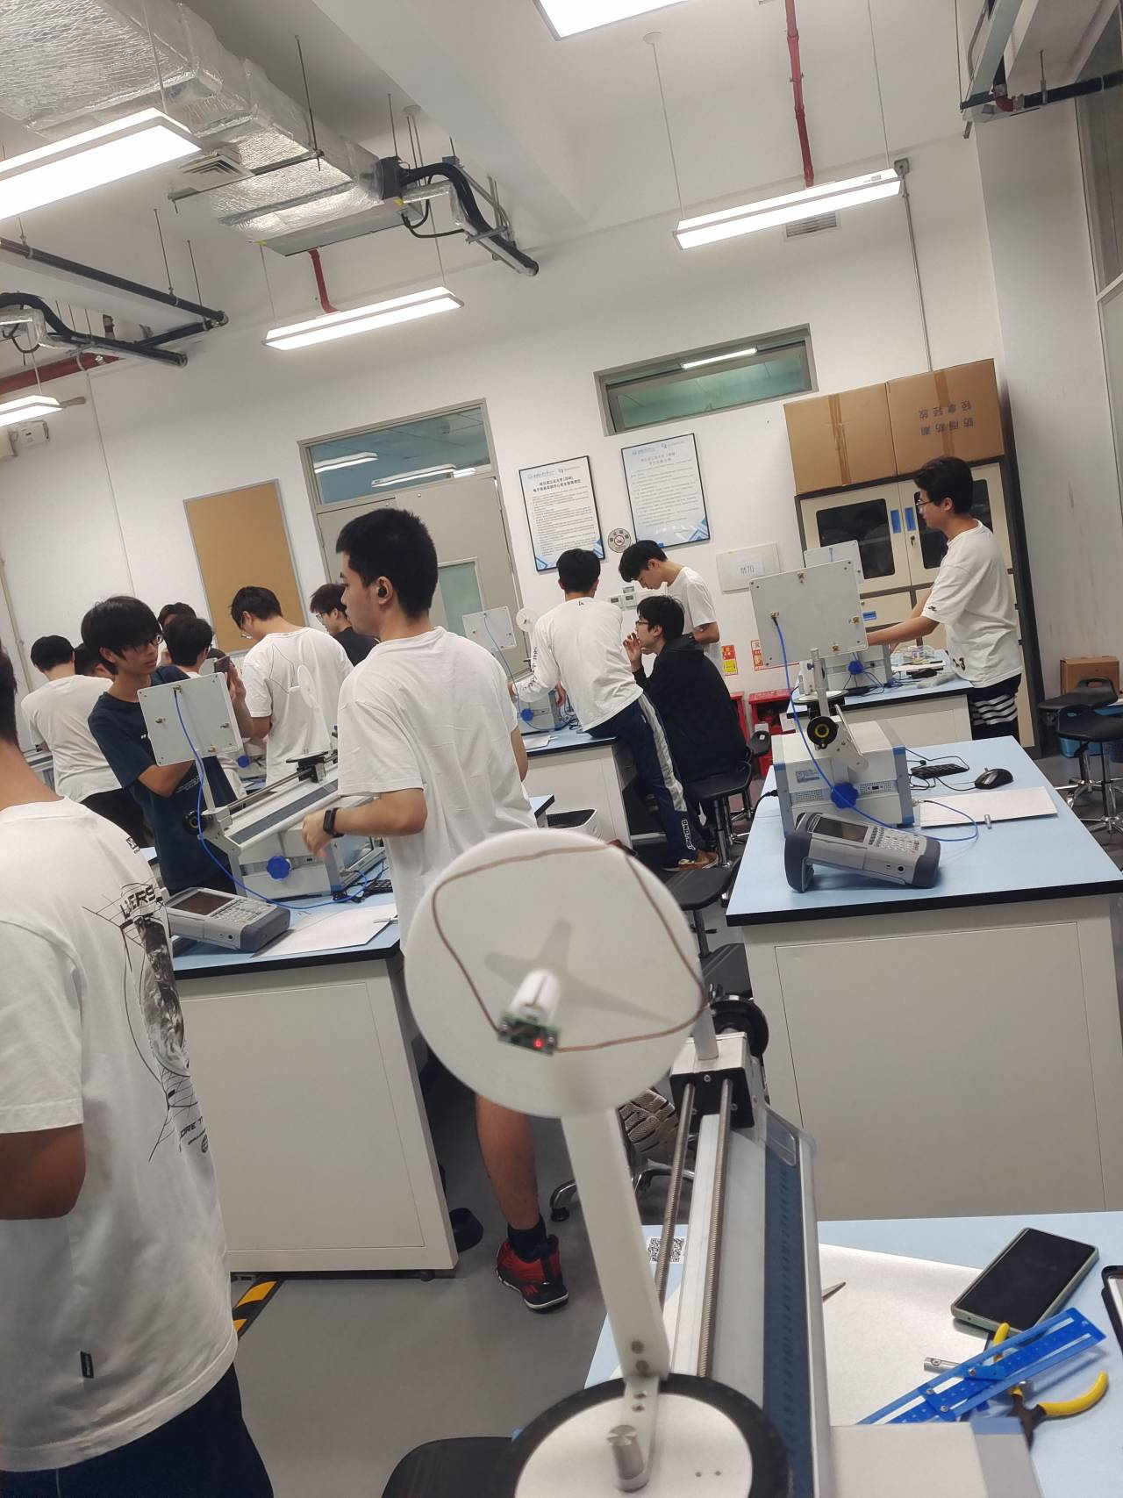

数据：

|  |  |  |  |  |  |
| --- | --- | --- | --- | --- | --- |
| 点亮距离1/cm | 点亮距离2/cm | 点亮距离3/cm | 点亮距离4/cm | 点亮距离5/cm | 点亮距离均值/cm |
| 39.85 | 39.72 | 40.1 | 39.91 | 40.05 | 39.926 |

天线特性：

方向性较强，无法接收各个方向的电磁波，接受增益较低

1. 其他自制天线2

形状、尺寸及摆放方式（可画示意图或拍照表示）：

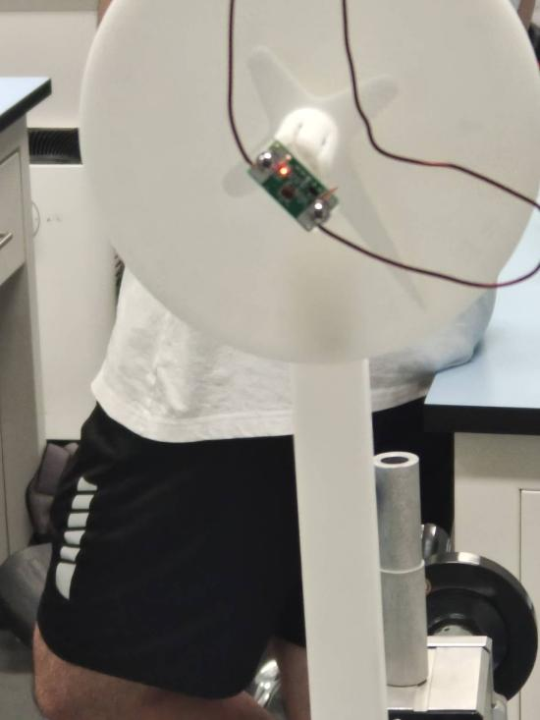

数据：

|  |  |  |  |  |  |
| --- | --- | --- | --- | --- | --- |
| 点亮距离1/cm | 点亮距离2/cm | 点亮距离3/cm | 点亮距离4/cm | 点亮距离5/cm | 点亮距离均值/cm |
| 52.71 | 52.61 | 52.8 | 52.53 | 52.3 | 52.59 |

天线特性：

方向性较差、能接收较多方向的电磁波，接收增益较大

1. 其他自制天线3

形状、尺寸及摆放方式（可画示意图或拍照表示）：

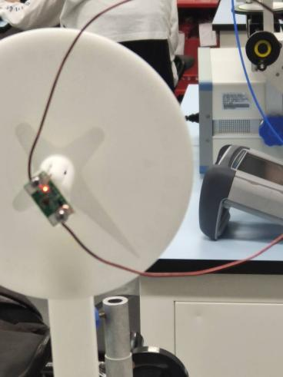

数据：

|  |  |  |  |  |  |
| --- | --- | --- | --- | --- | --- |
| 点亮距离1/cm | 点亮距离2/cm | 点亮距离3/cm | 点亮距离4/cm | 点亮距离5/cm | 点亮距离均值/cm |
| 56.04 | 55.78 | 56.21 | 56.18 | 55.98 | 56.038 |

天线特性：

方向性较差、能接收较多方向的电磁波，接收增益较大

1. 其他自制天线4

形状、尺寸及摆放方式（可画示意图或拍照表示）：

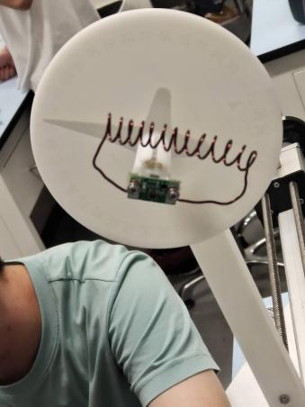

数据：

|  |  |  |  |  |  |
| --- | --- | --- | --- | --- | --- |
| 点亮距离1/cm | 点亮距离2/cm | 点亮距离3/cm | 点亮距离4/cm | 点亮距离5/cm | 点亮距离均值/cm |
| 38.42 | 37.98 | 38.67 | 38.5 | 37.97 | 38.308 |

天线特性：

方向性较强、无法接收较多方向的电磁波，接收增益较小

1. 其他自制天线5

形状、尺寸及摆放方式（可画示意图或拍照表示）：

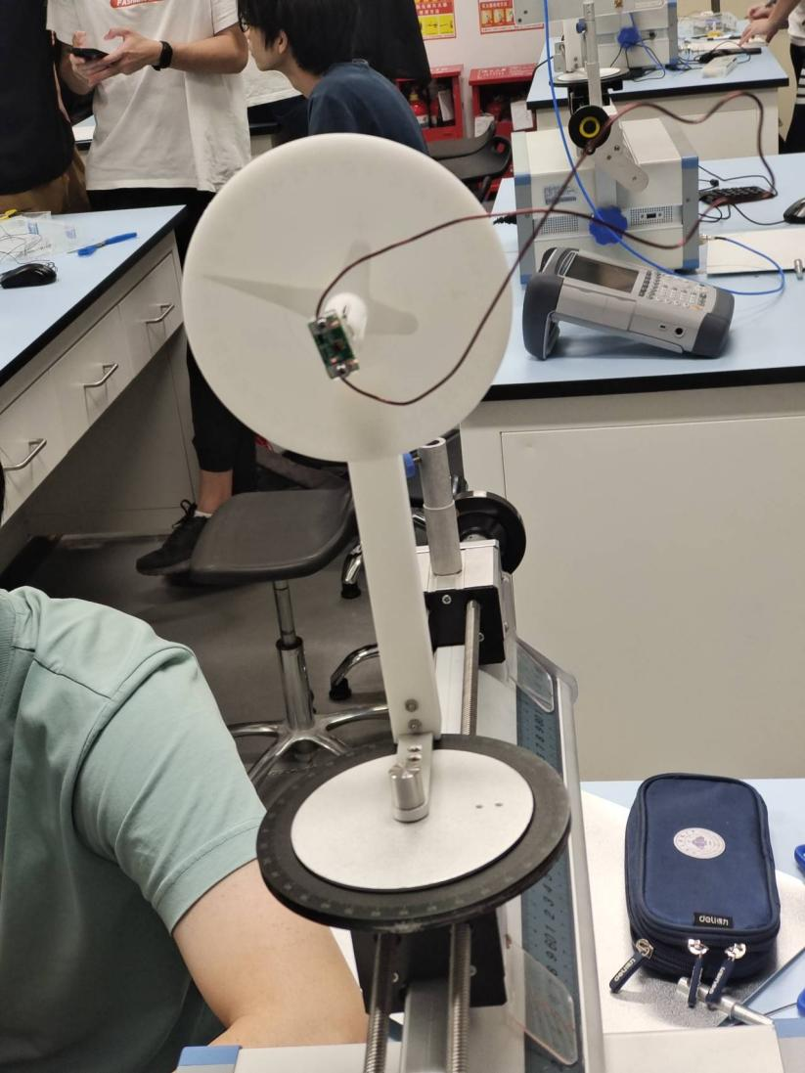

数据：

|  |  |  |  |  |  |
| --- | --- | --- | --- | --- | --- |
| 点亮距离1/cm | 点亮距离2/cm | 点亮距离3/cm | 点亮距离4/cm | 点亮距离5/cm | 点亮距离均值/cm |
| 54.8 | 53.98 | 54.53 | 53.78 | 54.23 | 54.264 |

天线特性：

方向性较强、无法接收较多方向的电磁波，接收增益较大

## 讨论

1. 实验表明直线天线接收效果和长度有什么关系？(10分)

当天线的长度为无线电信号波长的1/2时，天线的发射和接收转换效率最高。这是因为在这种情况下，天线的输入阻抗与馈线的特性阻抗匹配，从而使天线能够最大程度地吸收馈线传来的能量。如果天线的长度不是波长的1/2，那么天线的输入阻抗将与馈线的特性阻抗不匹配，从而导致能量的反射和损耗。因此，为了提高直线天线的接收效果，需要根据电磁波的频率来调整天线的长度，使之接近波长的1/2。

1. 还发现了哪些天线特性？尝试解释一下原因(10分)

实际上还要考虑天线的形状、材料、天线摆放方向、环境等因素，这些因素会影响天线的输入阻抗和辐射特性。

形状上，菱形与螺旋形的接受增益较小，因为二者接收的面积较小；异形1和8字异形的接受增益较大，因为二者为环形天线的变形而来，接收面积都较大，因此接收增益较大；

方向上，当菱形、螺旋形、8字异形旋转的时候，灯亮度会急剧变暗，因此其方向性较强，只能接收部分方向的电磁波，而异形1和环形能够在旋转的时候灯泡亮度没有明显的变化，因此其方向性较差。

## 对这次实验的改进和建议

无